***Конспект интегрированного занятия по математике для детей 6-7 лет***

***"Как Незнайку учили решать задачи"***

Автор: Алексеева Александра Юрьевна

Воспитатель второй квалификационной категории

ГБОУ Детский сад №280, г. Москва

**Цели и задачи:**

• Закрепить представление об арифметической задаче, о структуре задачи – учить выделять: условие, вопрос, решение, ответ; продолжать развивать представления о геометрических фигурах, закреплять умение видеть в окружающих предметах формы знакомых геометрических фигур; развивать внимание, память, логическое мышление.

**Дидактический наглядный материал:**

Демонстрационный материал. Картинки с изображением танков (на одной картинке 1 танк, на другой – 4 танка едут по направлению к 1 танку); самолётов (6 самолётов на аэродроме, 2 взлетающих самолёта); схема – таблица «Структура задач», ноутбук, электронная презентация с математическими задачами (схемы-рисунки задач).

**Раздаточный материал**. Математические наборы, листы бумаги с моделями для решения задач, листы бумаги с геометрическими фигурами на двух полосах, листы бумаги с зашифрованными геометрическими фигурами (пентограммы), конверты с набором геометрических фигур (круг, овал, треугольник, трапеция), простой карандаш, клей, цветная бумага, картон.

**Ход занятия:**

Воспитатель: ребята, вы уже многое умеете: считать, отгадывать математические задачи, решать хитрые и весёлые примеры. А сегодня вы познакомитесь и подружитесь с настоящей арифметической задачей.

Раздаётся стук в дверь, появляется Незнайка.

Незнайка: Здравствуйте ребята, я слышал, что вы будете решать какие-то задачи, а что это такое?

Воспитатель: Давайте поможем Незнайке разобраться.

- Сидит дед, в сто шуб одет,

Всякий, кто его раздевает,

Тот слёзы проливает. Что это? (Лук)

-Это задача? (Нет)

-Что это? (Загадка)

Воспитатель:

-Семь раз отмерь, один раз отрежь.

-Это задача? (Нет)

–Что это? (Пословица)

- Жили у бабуси весёлые гуси: один - серый, другой – белый.

- Это задача? (Нет, слова из песни)

- А если я продолжу: сколько было гусей у бабуси? Что получилось? (Задача)

Воспитатель: Незнайка, в задаче обязательно есть вопрос – это то, о чём спрашивается, что неизвестно и что надо узнать.

- А что ещё есть в задаче?

Если дети затрудняются, воспитатель помогает, задавая наводящие вопросы. Вместе делают вывод о том, что в задаче есть условие – то, что уже известно.

Воспитатель: - Что нужно сделать, чтобы ответить на вопрос задачи? (Решить, сложить или отнять).

- Значит, у задачи есть то? (Решение).

- Когда решили задачу и правильно ответили на поставленный вопрос, вы нашли…. (Ответ).

На магнитной доске появляется таблица:

Условие (то, что уже известно в задаче)

Вопрос (то, о чём спрашивается, что нужно найти)

Решение (что нужно сделать, чтобы ответить на вопрос задачи)

Ответ (результат от ответа на поставленный вопрос)

Воспитатель обобщает ответы детей.

Воспитатель: - Надеюсь, Незнайка, после такого объяснения ты сможешь узнать и решить задачу. А сейчас пришло время немного отдохнуть.

Музыкальная физкультминутка «Весёлые гуси»

(Дети поют и выполняют разные движения за педагогом.)

Жили у бабуси

Два весёлых гуся:

Один серый,

Другой белый,

Два весёлых гуся.

Вытянули шеи —

У кого длиннее!

Один серый, другой белый,

У кого длиннее!

Мыли гуси лапки

В луже у канавки.

Один серый, другой белый,

Спрятались в канавке.

Вот кричит бабуся:

Ой, пропали гуси!

Один серый,

Другой белый —

Гуси мои, гуси!

Выходили гуси,

Кланялись бабусе —

Один серый, другой белый,

Кланялись бабусе.

Воспитатель: - Сейчас, ребята, мы будем решать задачи (Задачи вывешиваются не магнитной доске), а в помощь вам будут схемы – рисунки.

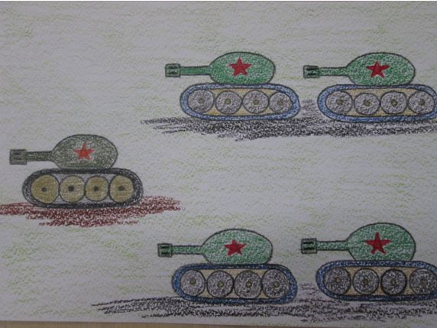

Задача №1

- Условие: 1 танк стоял на полигоне. К нему подъехало ещё 4 танка.

Вопрос: Сколько всего танков стало на полигоне?

Решение: 4+1=5

Теперь можем ответить на вопрос задачи?

Ответ: 5 танков.

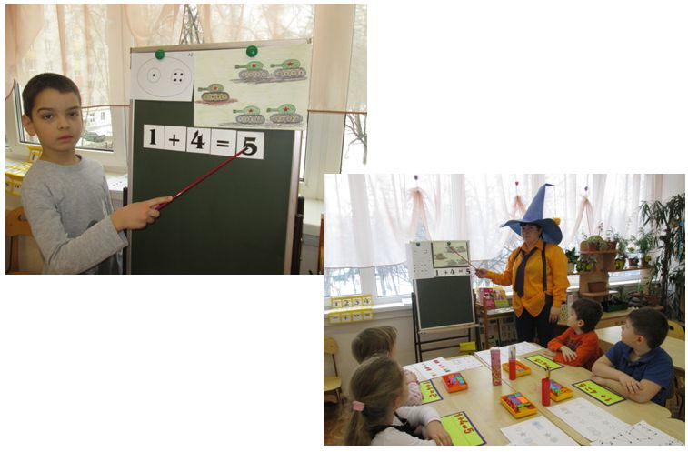

Задача №2

-Условие: На аэродроме было семь самолётов. Четыре самолёта улетели.

Вопрос: Сколько самолётов осталось на аэродроме? (задача разбирается аналогично предыдущей).

Решение: 7- 4=3.

Теперь можем ответить на вопрос задачи?

Ответ: 3 самолёта.

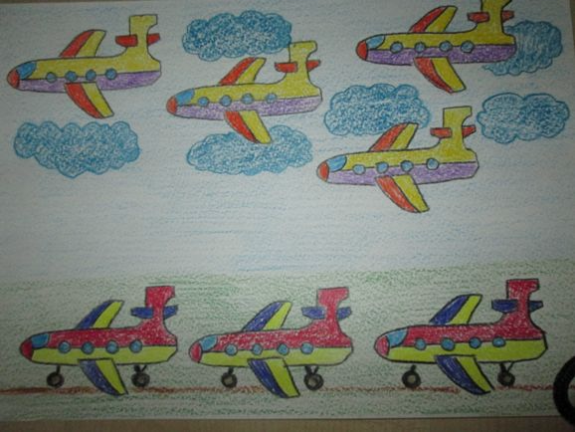

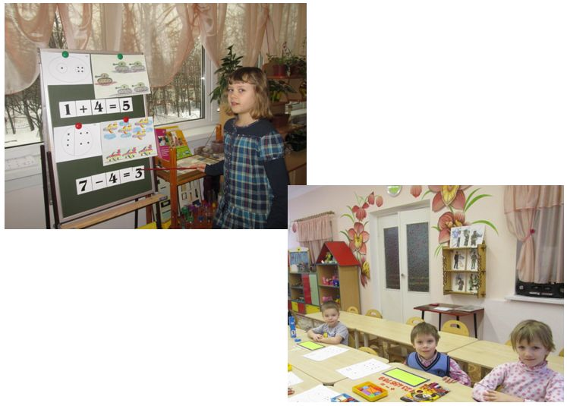

-Молодцы. А сейчас давайте вы ещё раз напомните Незнайке то, о чём мы с вами сегодня говорили:

• Из каких частей состоит задача? (условие, вопрос, решение, ответ).

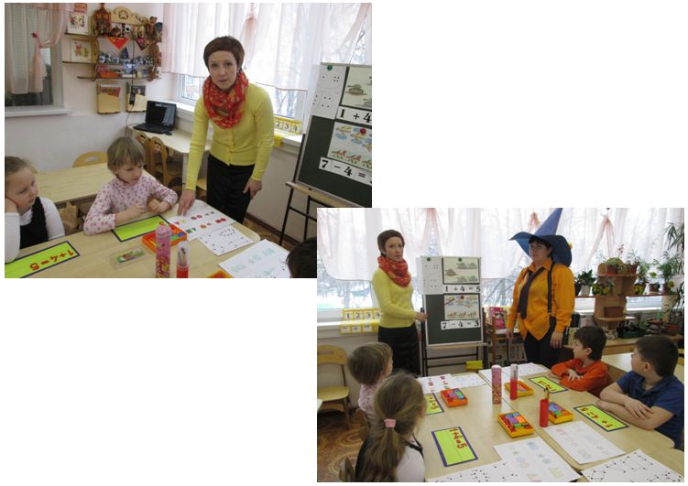

• Что такое условие задачи?

• Что такое вопрос задачи?

• Что такое решение?

• Что такое ответ задачи?

Незнайка: Ребята, мой друг Знайка из Солнечного города передал вам геометрические пентограммы, с какими-то зашифрованными фигурами. Если вы сможете их расшифровать, то без труда сделаете своим папам замечательные открытки ко Дню Защитника Отечества.

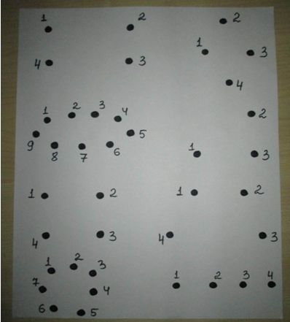

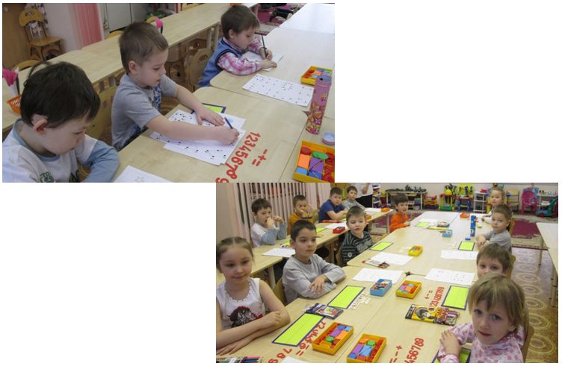

Воспитатель: - Ну что, ребята, попробуем расшифровать Знайкины пентограммы? Нам нужно будет выяснить, какие геометрические фигуры мы будем использовать для изготовления открытки нашим папам к 23 февраля. Для этого необходимо последовательно соединить числа, изображённые на схеме (работа детей на местах).

**Задание «Соедини последовательно числа»**

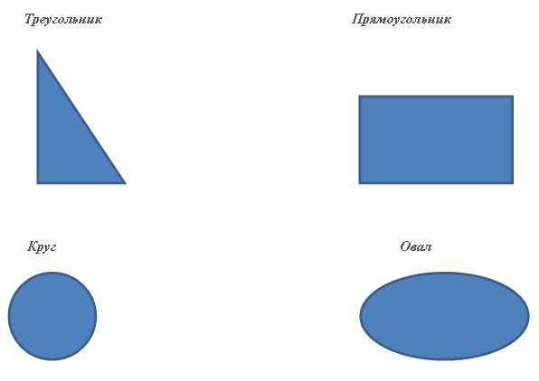

Дыхательная гимнастика: «Каша кипит» (сидя на стуле) - с вдохом медленно поднять руки, медленно опускать на выдохе со звуком «ш-ш-ш». Руки прямые (5-6 раз).

Упражнение «Разукрась правильно»: в верхней строке раскрасить геометрические фигуры, чтобы они отличались только по форме; в нижней строке раскрасить геометрические фигуры, чтобы они отличались только по цвету.

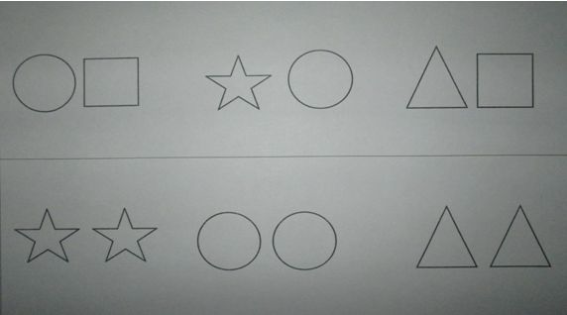

Упражнение «Полёт» (изготовление образца - открытки ко Дню Защитника Отечества в технике аппликации). Дети составляют из геометрических фигур образец открытки «Полёт» на магнитной доске (приклеивают нужные геометрические фигуры, используя навыки создания красивой композиции по заданной теме, дополняя её своими элементами).

Воспитатель: - Ребята, посмотрите внимательно на открытку, которую прислал Знайка из Солнечного города, и попробуйте определить, какие геометрические фигуры можно использовать для создания самолёта? В ваших конвертах лежат различные геометрические фигуры. Назовите их.

Дети: - Круг, треугольник, овал, трапеция, прямоугольник, кривая линия в виде спирали, квадрат, ромб. Это как раз те фигуры, которые были зашифрованы в пентограмме.

Воспитатель: - Каждый из вас может дополнить открытку своими элементами, чтобы композиция была красивой и законченной (облака, след от самолёта, солнце или звёзды и т. д.).

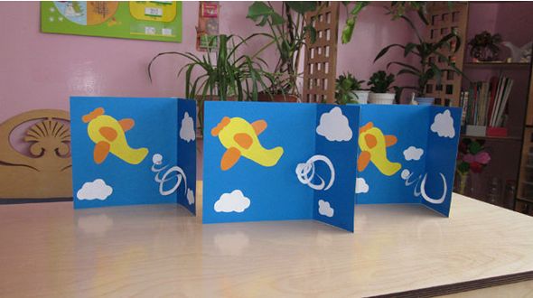

Незнайка: Большое спасибо вам, ребята. С вами я многое узнал и многому научился – научился решать арифметические задачи и использовать геометрические фигуры для создания рисунка-аппликации! Сейчас я отправлюсь в свой Солнечный город и научу всему этому своих друзей -коротышек. До свидания!